Kinderbijbelclub “De verborgen Schat” – verslag clubmiddag
Datum : 27 maart 2019
Naam kind …………………………………………………………………………………..
Waar het over ging:

Langs de weg zit een blinde man, deze man heet Bartimeüs. Hij zit daar te bedelen om aan eten te komen. Hij hoort dat er veel mensen aankomen en vraagt wat er aan de hand is. Als hij hoort dat de Heere Jezus eraan komt begint hij luid te roepen: Jezus, zoon van David, heb medelijden met mij! De mensen om hem heen zeggen dat hij niet mag roepen, ze worden boos. Maar gelukkig heeft de Heere Jezus het gehoord, en roept Bartimeus bij Hem. Als de Heere Jezus vraagt wat hij wil zegt Bartimeus heel eerbiedig: Heere dat ik mag zien. En dan zegt de Heere Jezus: Ga heen, uw geloof heeft u behouden. Je kan weer zien! . Wat is deze blinde man blij naar huis gegaan: de Heere God de eer gevende van het grote wonder in zijn leven.

-----------------------------------------------------------------------------------------------------------------------------------------------
De leertekst is:
En Jezus zeide tot hem: Ga heen uw geloof heeft u behouden
(Markus 10:52)

Opdracht
Als je deze opdracht maakt en de volgende keer ( 10 april 2019) inlevert
op de club, dan krijg je een extra beloningssticker!

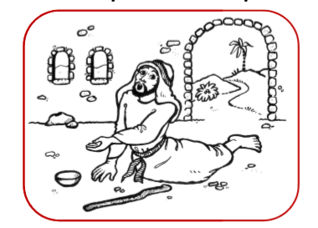
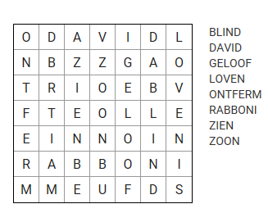
Vul de letters die overblijven in:

